Invitasjon til Forelderettleiing COS,
cirkle of security 19 oktober- 30 november 2021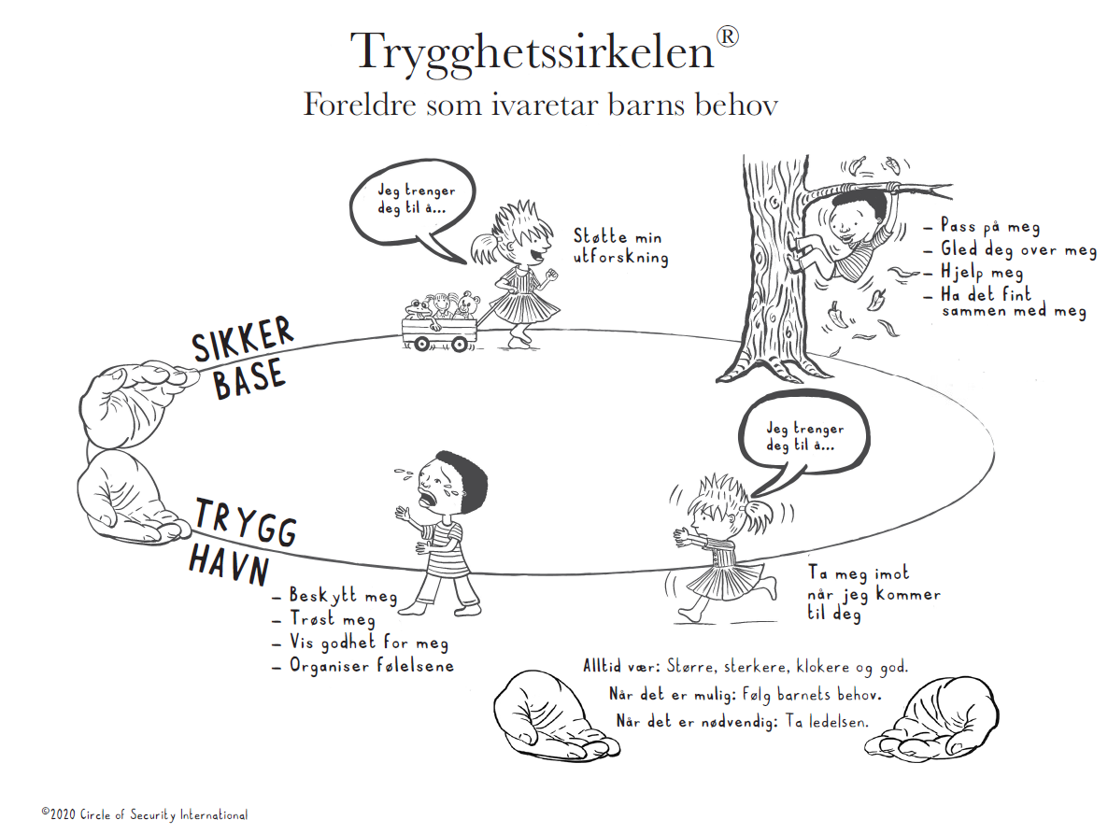
19 oktober klokka 16.00:
Velkommen til Circel of Security Parenting
Utforskning av barnets behov rundt heile Trygghetsirkelen
26 oktober klokka 16.00:
«Å være saman med» på Trygghetssirkelen
2 november klokka 16.00:
Å være saman med spedbarn på Sirkelen
9 november klokka 16.00:
Veien til trygghet
23 november klokka 16.00:
Utforsking av det vi strever med
30 november klokka 16.00:
Brudd og reparasjon i relasjoner. Oppsummering og feiring
Stad: Selje helsestasjon. Kvart møte varer ca. 1,5 – 2 timar. Ta kontakt om tidspunkta passar dårleg, så kan dei evt. forskyvast.
Foreldre til alle barn er velkomne til å delta. Det er anbefalt å møte til alle kurs fordi dei ulike kapittel bygger på kvarandre. Det er ønskeleg med barnepass under kurset for å greie å halde fokus på kurset. Begrensa tal plassar. Kontaktperson: Ida Kvalheim: 97990479 og Beate Myklebust 97990478
https://stad.kommune.no/tenester/helse-og-omsorg/helsestasjon/foreldrerettleiing/
Påmelding innan: 20 september 2021

